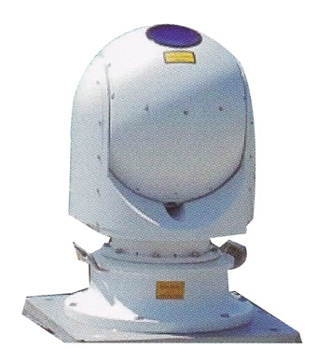
FC-Ⅲ型三维扫描激光测风雷达

该激光测风雷达是采用光学方法，对测量空域的大气风场进行非接触式实时三维测量，具有响应快、精度高、空间分辨率高、体积小、结构紧凑等特点，在民用风力发电站、气象预报、环境监测等方面具有广泛的应用前景，是一种新型、高效的气象条件测量系统。
主要技术指标：
- 工作波长：1550nm
- 测量距离：50～5000m（水平）、50～3000m（高度，受天气影响可能有所变化）
- 测风范围：0～60m/s
- 风向范围：0～360度
- 风速误差：≤0.1m/s（径向）；≤0.2m/s（风廓线）（均匀风场情况下10min平均）
- 距离分辨率：30m/50m/100m
- 数据刷新率：3s～10min可设置
- 数据产品：风廓线（风速风向、垂直气流）；风场扫描（DBS/PPI/RHI/CAPPI风场分布图，跑到纵风、侧风及切变）；原始数据（径向风速、频谱数 据、回波信噪比、回波谱强度）；以及风切变等二次数据产品等
- 扫描方式：DBS、PPI、RHI、CAPPI、下滑道
- 扫描速度：≥40度/秒
- 扫描范围：水平方向：N×360；俯仰方向：-20度~200度
- 扫描指向精度：0.1度
- 体积：≤φ420×600mm3
- 重量：≤70kg
- 电源及功耗：220V AC, ≤250W
- 工作温度：-40～60度
- 相对湿度：0—100%
- 通信方式：LAN
- 工作海拔高度：4500m
- 防护等级：IP65
- 激光辐射：GJ B-3A，1M IEC/EN 60825-1（人眼安全）

